**configuracion Dockert.**

1. Ir a las carpetas del repositorio correspondiente **sm-eureka-service**, dirigirse a la carpeta correspondiente del servicio

mvn clean package

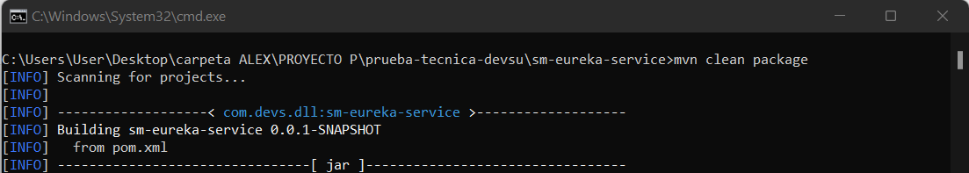

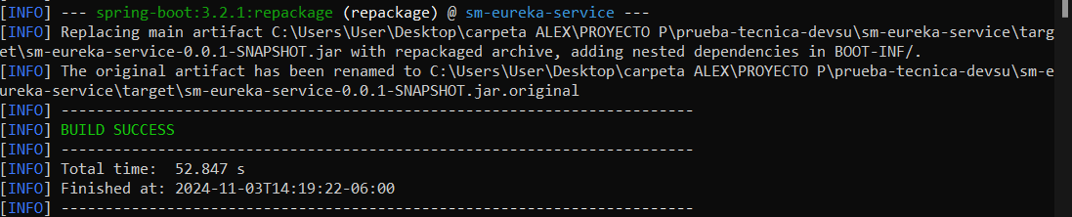

Repertir el paso para los demás servicios:

* **sm-api-gateway**
* **ModuloClientePersona**
* **ModuloCuentaMovimiento**

1. Hacer uso del Docker destok windons
2. Ejecutar el comando el comando **docker-compose up**

**ejemplo ruta: C:\Users\User\Desktop\carpeta ALEX\PROYECTO P\prueba-tecnica-devsu**

1. Validar que los trabajos de los trabajos se esten ejecutando correctamente

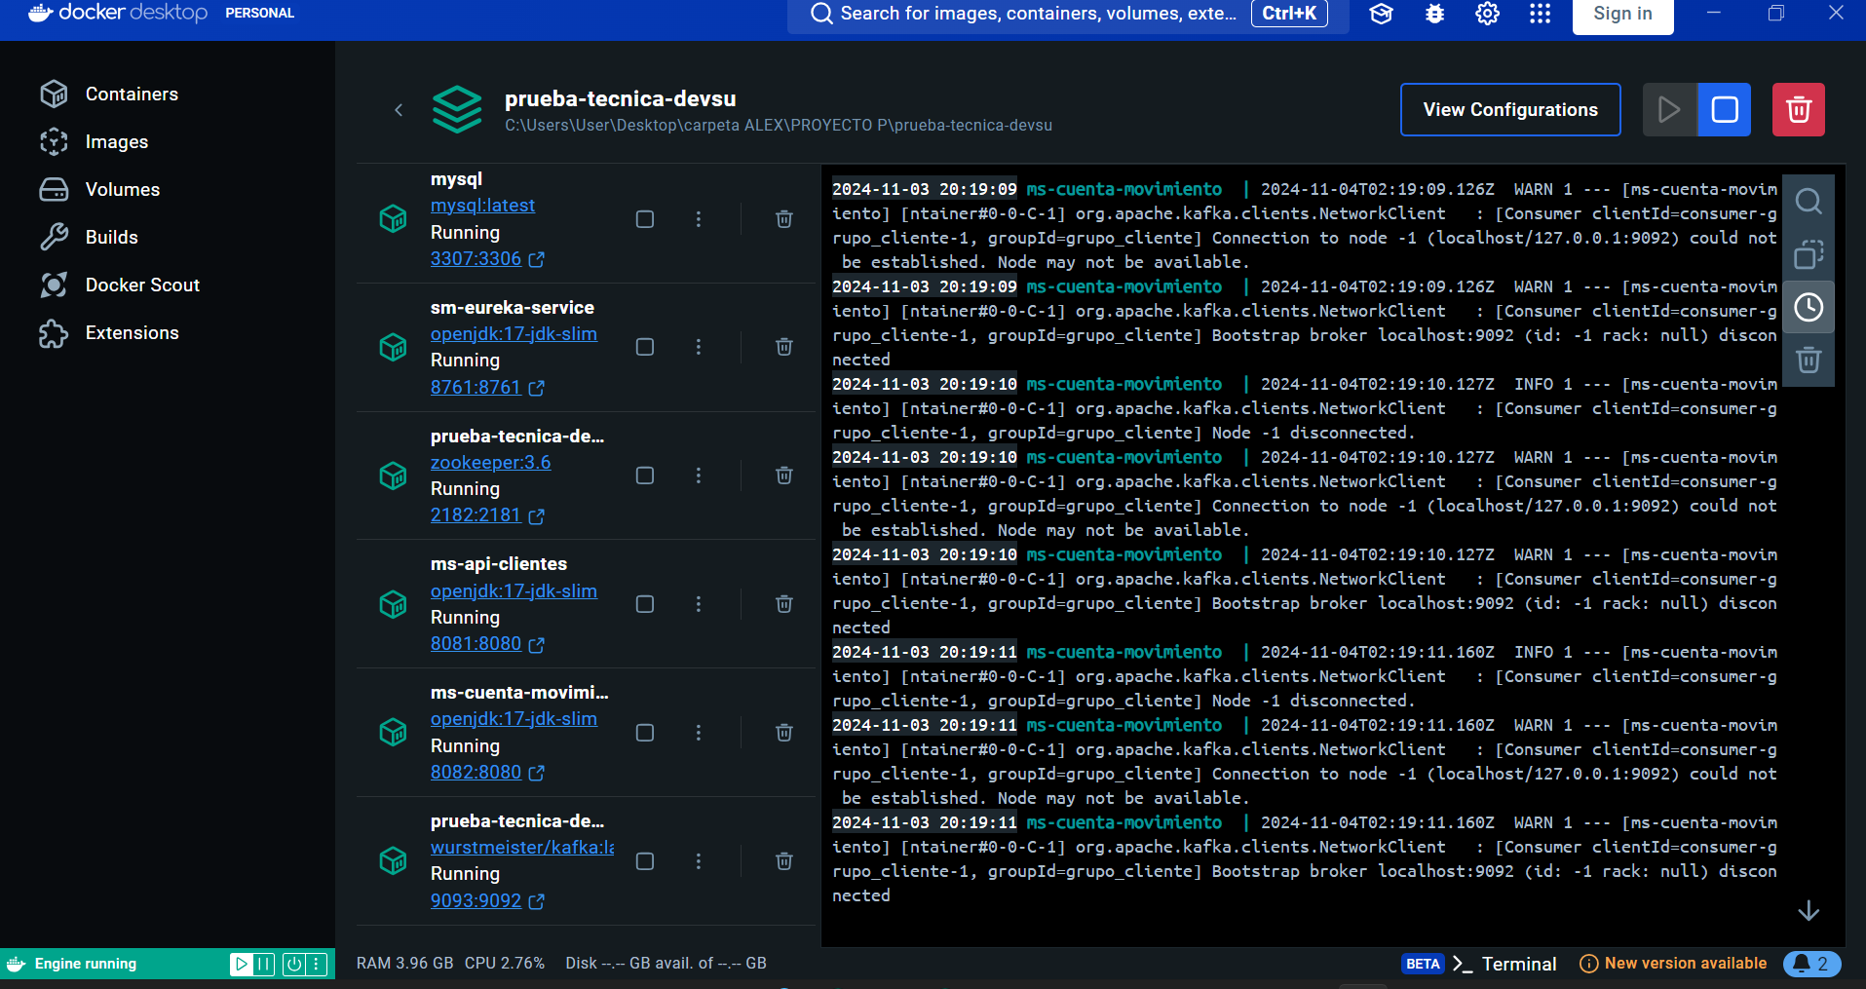

**Configuracion de Servicio Kafka**

1. En el servicio ModuloClientePersona se realiza el proceso correspondiente para la procesar los tópicos creados para la comunicación de los servicios.

ClienteServiceImpl.class:

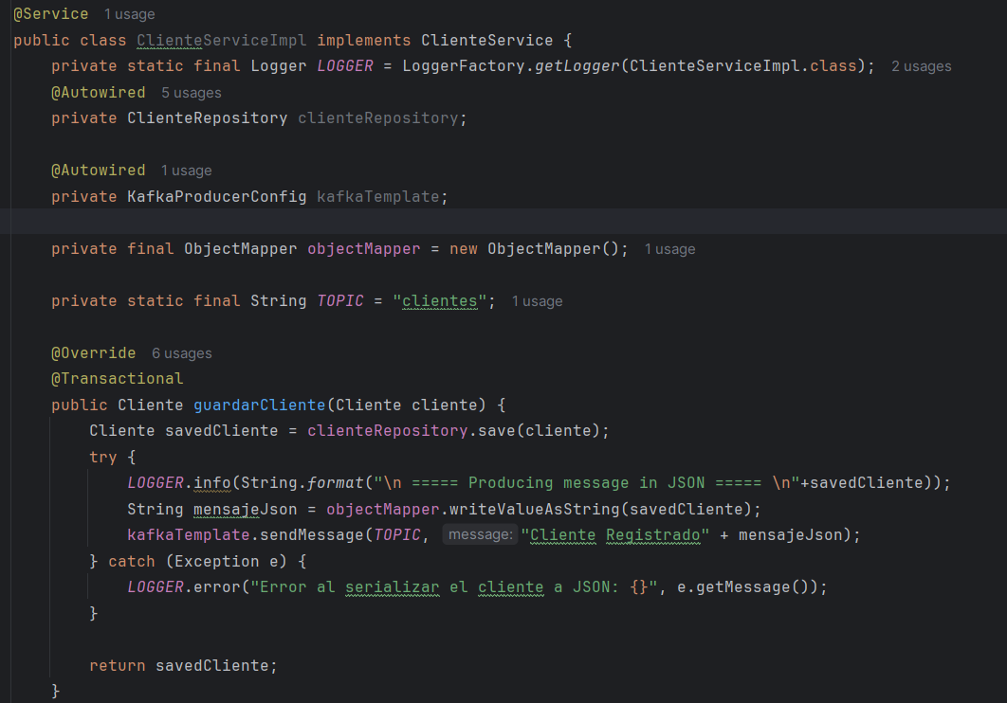

1. El topic esta siendo escuchado en el microservicio para tener el dato de los nuevos clientes que se están registrando y tener el dato del cliente creado

**GenericConsumerServiceImpl.class**

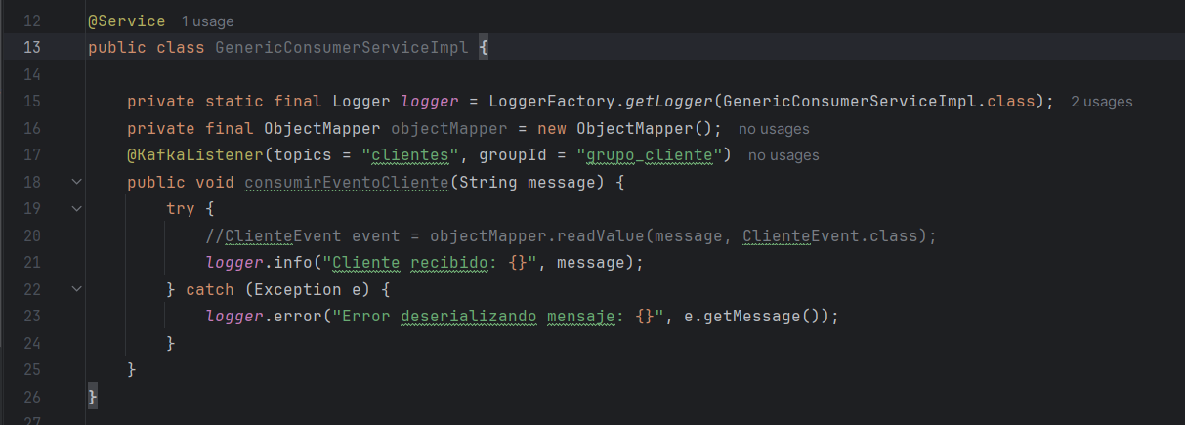

1. **ll**